附件
《中国造纸学报》模板
中文题目
张 三^{1, 2} 李小四^{1, 2, *}
（1.单位一，广西南宁，邮政编码；2.单位二，北京，邮政编码）
摘 要：包括研究的目的、方法、结果和结论，宜用“介绍了……、探讨了……、对……进行了……”等表述方式。摘要以100～300字为宜；英文摘要与中文摘要要文意一致，一般不宜超过250个实词。
关键词：纸浆；纸张；中国造纸
中图分类号：TS7 文献标识码：A
Title in English
ZHANG San^{1, 2} LI Xiaosi^{1, 2, *}
（1. First Institution, Nanning, Guangxi Zhuang Autonomous Region, Post code; 2. Second Institution, Beijing, Post code）
(*E-mail: 通信作者电子邮箱）
Abstract: The content of English abstract should be corresponded to the Chinese abstract and conformed to English grammar with smooth sentences and fluent text.
Key words: pulp; paper; China Pulp and Paper

论文正文部分包括前言、研究内容及结论（或结语），需使用标题区分章节，使文章结构合理，层次清楚，各级标题分别以1、1.1、1.1.1依次标出。
物理变量符号使用斜体，上下角标为正体（如温度T₁）；半角标点符号后、数字与单位符号间需加空格（如用时5 h），%、℃等前不需加空格；物理量数值按照相应国标进行小数修约。
前言和研究内容中需在引用他人研究成果处标注引用，参考文献序号以半角方括号和数字上角标形式表示（“^{[1]}”）；一处引用多篇参考文献时，参考文献序号以连接号相连（“^{[1-2]}”），一处引用最多插入三篇参考文献；参考文献序号应具有顺序性和连贯性；结论（或结语）中一般不插入引用。
1 实 验
1.1 实验试剂及原料
1.1.1 实验试剂
……
1.2 实验方法
……
2 结果与讨论
论文内容应层次分明，数据可靠，文字简练，说明透彻，推理严谨，立论正确；内容需包括科学合理的研究论述和必要的图、表及数学公式等。
2.1 图表
（1）图包括曲线图、构造图、示意图、框图、流程图和照片等。图中纵横坐标刻度线内置，即均置于第一象限，文字全部使用中文，如图1所示。
（2）表格为三线表格式，物理量及其单位应置于第一行位置，文字全部使用中文，如表1所示。
（3）图表中的数据、缩略词和符号，必须与正文中一致。
（4）图（表）内物理量及单位以“物理量/单位”的格式录入，单位用乘的格式，例如“质量/g”、“抗张指数/N∙m∙g⁻¹”、“定量/g∙m⁻²”。
图表示例如下：
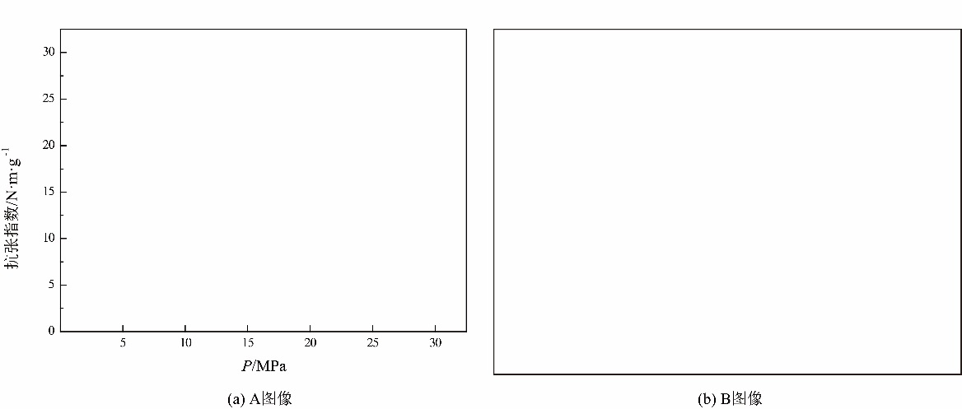
注 xxxxxxx。
图1 图题
Fig. 1 Figure caption

表1 表题
Table 1 Table caption
压力筛 | 松厚度/cm³·g⁻¹ | 抗张指数/N·m·g⁻¹ | 撕裂指数/mN·m²·g⁻¹ | 柔软度/mN
旧筛 | 2.23 | 9.27 | 4.72 | 1150
新筛 | 2.20 | 9.63 | 4.61 | 1436
注 xxxxxx。
2.2 公式
公式在文章中应注明序号，按顺序编排，即式(1)、式(2)；公式的序号标注于该式所在行的最右边；公式中各物理量含义及单位需要附文字说明。如式(1)：
INCLUDEPICTURE "http://seugs.seu.edu.cn/glbf/2-19.H4.gif" \* MERGEFORMATINET INCLUDEPICTURE "http://seugs.seu.edu.cn/glbf/2-19.H4.gif" \* MERGEFORMATINET INCLUDEPICTURE "http://seugs.seu.edu.cn/glbf/2-19.H4.gif" \* MERGEFORMATINET INCLUDEPICTURE "http://seugs.seu.edu.cn/glbf/2-19.H4.gif" \* MERGEFORMATINET INCLUDEPICTURE "http://seugs.seu.edu.cn/glbf/2-19.H4.gif" \* MERGEFORMATINET INCLUDEPICTURE "http://seugs.seu.edu.cn/glbf/2-19.H4.gif" \* MERGEFORMATINET INCLUDEPICTURE "http://seugs.seu.edu.cn/glbf/2-19.H4.gif" \* MERGEFORMATINET INCLUDEPICTURE "http://seugs.seu.edu.cn/glbf/2-19.H4.gif" \* MERGEFORMATINET INCLUDEPICTURE "http://seugs.seu.edu.cn/glbf/2-19.H4.gif" \* MERGEFORMATINET INCLUDEPICTURE "http://seugs.seu.edu.cn/glbf/2-19.H4.gif" \* MERGEFORMATINET INCLUDEPICTURE "http://seugs.seu.edu.cn/glbf/2-19.H4.gif" \* MERGEFORMATINET INCLUDEPICTURE "http://seugs.seu.edu.cn/glbf/2-19.H4.gif" \* MERGEFORMATINET INCLUDEPICTURE "http://seugs.seu.edu.cn/glbf/2-19.H4.gif" \* MERGEFORMATINET INCLUDEPICTURE "http://seugs.seu.edu.cn/glbf/2-19.H4.gif" \* MERGEFORMATINET INCLUDEPICTURE "http://seugs.seu.edu.cn/glbf/2-19.H4.gif" \* MERGEFORMATINET INCLUDEPICTURE "http://seugs.seu.edu.cn/glbf/2-19.H4.gif" \* MERGEFORMATINET INCLUDEPICTURE "http://seugs.seu.edu.cn/glbf/2-19.H4.gif" \* MERGEFORMATINET 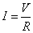 (1)
式中，I表示电流，A；V表示电压，V；R表示电阻，Ω。
3 结论（或结语）
在结论（或结语）中应明确指出本研究内容的创造性成果或创新性理论，对其应用前景和社会、经济价值等加以预测和评价，并指出今后进一步在本研究方向进行研究工作的展望与设想。

参 考 文 献
中文文献采用中英文对照的方式著录（中文在上、英文在下）；文献作者3名以内全部列出，4名以上列前3名，后加“等”；英文录入以姓氏全拼大写+名字缩写大写格式呈现。
主要著录格式示例如下。
（1）期刊[J]
[1] 张 燕, 刘瑞楠, 邓建华. 碳纳米管膜/MnO₂柔性电极材料的制备及其电容性能[J]. 天津师范大学学报(自然科学版), 2019, 39(2): 21-25.
ZHANG Y, LIU R N, DENG J H. Preparation and Capacitance Performance of Carbon Nanotube Film/MnO₂ Flexible Electrodes[J]. Journal of Tianjin Normal University(Natural Science Edition), 2019, 39(2): 21-25.
[2] WANG J, LI J B, ZHANG M Y, et al. Preparation of Highly Crystalline Microcrystalline Cellulose by Hydrolysis of Cellulose with Phosphotungstic Acid[J]. Paper and Biomaterials, 2018, 3(1): 26-34.
(2)学位论文[D]
[3] 张燕忠. 基于数据驱动的造纸过程能量系统能耗异常诊断研究[D]. 广州: 华南理工大学, 2018.
ZHANG Y Z. Study on Energy Consumption Abnormality Diagnosis in Energy System of Papermaking Process Based on Data-driven Technique[D]. Guangzhou: South China University of Technology, 2018.
[4] Engblom M. Modeling and Field Observations of Char Bed Processes in Black Liquor Recovery Boilers[D]. Turku: Abo Akademi University, 2010.
(3)专利[P]
[5] 王大伟, 王保华, 王子健. 低臭型芦苇浆黑液燃烧锅炉及芦苇浆黑液锅炉燃烧方法: 102734808A[P]. 2012-10-27.
WANG D W, WANG B H, WANG Z J. Combustion Method of Low Odor Reed Pulp Black Liquor Boiler and Reed Pulp Black Liquor Boiler: 102734808A[P]. 2012-10-27.
[6] Isao Tomioka, Takeshi Nakano, Mikio Furukaw. Polyimide Precursor Fibrid, Polyimide Paper, Polyimide Composite Paper and Polyimide Composite Board Obtained Thereform, and Process for Producting the Fibrid and the Paper Products: US6294049[P]. 2001-09-25.
(4)普通图书[M]
[7] 曹天生. 中国宣纸[M]. 北京: 中国轻工业出版社, 1993: 5-7.
CAO T S. Chinese Rice Paper[M]. Beijing: China Light Industry Press, 1993: 5-7.
[8] Gullichsen J, Fogelholm C J. Chemical Pulping[M]. Finland: Fapet Oy, 2000: 10-12.
(5)会议论文集[C]
[9] 汪学军. 中国农业转基因生物研发进展与安全管理[C]//国家环境保护总局生物安全管理办公室. 中国国家生物安全框架实施国际合作项目研讨会论文集. 北京: 中国环境科学出版社, 2002: 22-25.
WANG X J. Progress of Agricultural Living Modified Organisms Research and Biosafety Management in China [C]//Biosafety Management Office of the State Environmental Protection Administration. Proceedings of China National Biosafety Framework Implementation International Cooperation Project Seminar. Beijing: China Environmental Science Press, 2002: 22-25.
[10] Roberts W, Lu H, Ip L T, et al. Black Liquor Particle and Droplet Reactions: Experimental and Model Results[C]//45th Anniversary International Recovery Boiler Conference. Finland: Finnish Recovery Boiler Committee, 2009: 57-100.
(6)网上资源[xx/OL]
[11] 中国造纸学会. 中国造纸年鉴: 2003[M/OL].北京: 中国轻工业出版社, 2003[2020-11-03]. http://www.cadal.zju.edu.cn/book/view/25010080.
China Technical Association of Paper Industry. China Papermaking Yearbook: 2003[M/OL]. Beijing: China Light Industry Press, 2003[2020-11-03]. http://www.cadal.zju.edu.cn/book/view/25010080.
[12] Dublin core metadata element set: version 1.1[EB/OL]. (2012-06-04)[2020-11-04]. http://dublincore.org/documents/dces/.
(7)报纸[N]
[13] 曹振雷. 以纸代塑仍需技术创新[N]. 中国新闻出版广电报, 2020-09-16(4).
CAO Z L. Replacement of Plastic with Paper Still Needs Technological Innovation[N]. China Press Publication Radio Film and Television Journal, 2020-09-16(4).
(8)报告[R]
[14] 孔祥福. FD-09风洞带地面板条件下的流场校测报告[R]. 北京: 北京空气动力研究所, 1989.
KONG X F. The Report of Flow Field Calibration under the Condition of Ground Slab in Wind Tunnel FD-09[R]. Beijing: Beijing Aerodynamics Research Institute, 1989.
[15] World Health Organization. Factors regulating the immune response: report of WHO Scientific Group[R]. Geneva: WHO, 1970.

作者信息与基金项目
文章最后需附上第一作者及通信作者简介，包括姓名、学历及学位、职务及职称、研究方向（或主要从事工作）等。如文章有基金项目支持，需附上基金项目名称及项目编号。
示例如下：
作者简介：张 三先生，博士，工程师；主要从事XXXXX等方面的研究（或研究方向：XXXXX）。
*通信作者：李小四，教授，博士生导师；主要从事XXXXX等方面的研究（或研究方向：XXXXX）。
基金项目：XXXXX（项目编号）；国家自然科学基金项目（21466000）。

